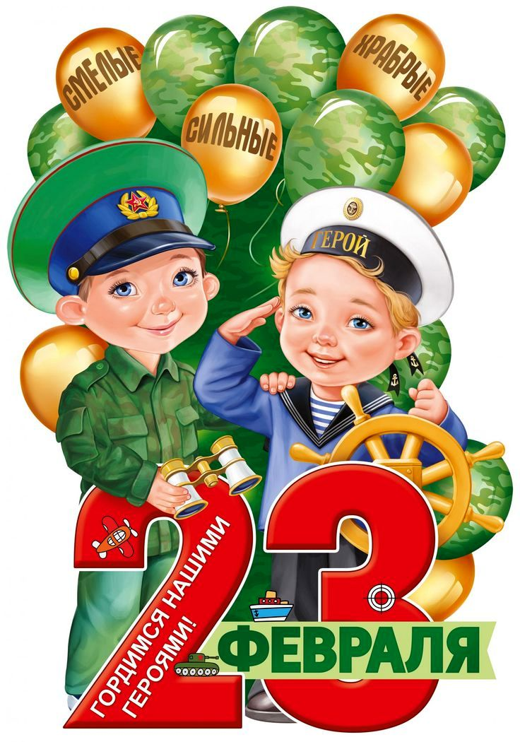

Сценарий физкультурного праздника к 23 февраля
в средней группе
«Когда мальчишки подрастут – в армию служить пойдут!»

Цель: пропаганда здорового образа жизни, расширение знаний детей о празднике День защитника Отечества, воспитание любви к Родине, уважения к Российской армии, чувства гордости за российских воинов.

Задачи:
- расширять представления детей о российской армии; формировать сознание о необходимости защищать своих близких людей, свою Родину;
- обогащать двигательный опыт детей в игровой деятельности: совершенствовать у детей навыки выполнения основных движений, развивать координацию и ловкость, быстроту, силу; развивать у детей воображение, выдержку, выносливость;
- воспитывать дисциплинированность, чувство товарищества, уважительное отношение к соперникам;

Ход праздника:

Звучит торжественный марш, дети с флажками в руках входят в зал, двигаются колонной в обход зала, затем останавливаются и строятся полукругом

Ведущая: Здравствуйте, ребята! Здравствуйте, уважаемые гости! Сегодня мы собрались все вместе в этом зале в связи с предстоящим большим праздником.
Нас солнца луч смешит и дразнит,
Нам нынче весело с утра.
Зима нам дарит звонкий праздник.
Какой же праздник, детвора?

Дети: 23 февраля - День защитника Отечества!

Дети читают стихи.

1-й ребёнок:
23 февраля — праздник
Очень важный,
День военных и солдат,
День мужчин отважных!
2-й ребёнок.
Братьев, дедушек и пап
С праздником поздравим!
Лучше всех они у нас,
Здоровья им желаем!
3-й ребёнок:
Счастья, радости, удачи,
Пусть всегда во всем везет!
Пусть весь год им светит солнце,
И живется без забот!
4-й ребёнок:
Мы будущие воины,
Мы смелые ребята.
И каждый хочет в будущем
Отважным стать солдатом.
5-й ребёнок:
Стать солдатом нам не просто,
Еще — маленького роста,
Но лишь только подрастем,
Дружно в армию пойдем.
6-й ребёнок:
Очень, очень я мечтаю поскорей солдатом стать,
Чтобы мамочку родную и Россию защищать.

Ведущая: Сегодня для будущих защитников нашей Родины мы открываем "Школу молодого бойца!” и проведем веселые учения-соревнования.
В нашей игре будут участвовать не только мальчики, но и девочки. Это для того, чтобы и девочкам было понятно, как тяжело приходится солдатам на военной службе.
Следить за нашими учениями будет строгое жюри:…………………………….
Ведущая: Ребята, как вы думаете, каким должен быть солдат? (сильным, смелым, ловким, быстрым и т. д.). Правильно. А что для этого нужно делать? (Заниматься физкультурой и т. д.).
День солдатский по порядку начинается с зарядки.
Ну-ка, быстро подтянитесь, на разминку становитесь.

Дети перестраиваются в три колонны по ориентирам.
Музыкальная разминка «Упражнения с флажками»
Проигрыш | Ходьба на месте
1 куплет :
Сегодня день особый  Скажу без лишних слов!  Сегодня поздравляют дети  все своих отцов! | И.п.: о.с., руки внизу.  1- руки вперед, 2 - руки вверх, 3 - руки в стороны, 4 - и.п.
Сегодня всем мужчинам  Спасибо скажем мы! | И.п.: о.с., руки внизу.  1 - Прыжком руки в стороны, ноги врозь  2 - вернуться в и.п.
За то, что защищают нас  От горя и войны! | И.п.: о.с., руки в стороны.  1 – правой рукой описать круг слева направо, 2 - и.п.  3- левой рукой описать круг справа налево,  4 - и.п.
Припев:
С праздником, Защитники Отечества!..........  Защитники Отважны и сильны!....................  Знаем мы, что нам доятся нечего..................  Пока оберегаете нас вы! | И.п.: о.с., руки вперед.  Поворот вправо, 1-4 - упр. "Тарелочки": прыжки на двух ногах и встречными движениями прямыми руками вверх-вниз перед собой  Поворот вперед. Упражнение "Тарелочки".  Поворот влево. Упражнение "Тарелочки".  Поворот вперед . Упражнение "Тарелочки".
2 куплет:
Спросите у танкиста  Спросите моряка!  Мы знаем то, что служба ваша  Очень не легка! | И.п.: ноги на ширине плеч, руки, согнутые в локтях, перед грудью. 1 поворот туловища вправо, руки вытянуть вперед. 2 - и.п.  То же.
Любой солдат обычный  Уже для нас Герой! | Упр. "Стрелочки"
Ведь он оберегает  Нашей Родины покой! | И.п.: о.с., руки в стороны.  1 – правой рукой описать круг слева направо, 2 - и.п.  3- левой рукой описать круг справа налево,  4 - и.п.
Припев
Проигрыш |  | Перестроение в колонну по одному. Ходьба колонной по одному в обход зала, перестроение в две колонны.
После выполнения упражнений, дети перестраиваются в две колонны: дети, у которых в руках желтые флажки, выстраиваются в колонну за желтым флагом-ориентиром, дети с красными флажками – за красным флагом. Воспитатели собирают флажки.

1. Ведущая: Ребята, посмотрите, сколько гостей собралось сегодня в нашем зале. Давайте мы их поприветствуем. Но сделаем мы это ни обычным способом, а по военному.
Эстафета «Воинское приветствие»
Добежать до кубика, надеть фуражку, сделать шаг вперед, отдать честь - приложить правую ладонь к козырьку. Затем вернуть фуражку на место и бегом вернуться к своей команде, передать эстафету хлопком следующему участнику.

2. Ведущая: Чтобы быть военным, мало лишь мечтать:
Сильным, ловким, смелым вам придется стать.
Настоящие солдаты не боятся трудностей, и всегда готовы преодолеть любые преграды. Например, проползти сквозь таинственный туннель.
Эстафета «Туннель»
Проползти на средних четвереньках (с опорой на ладони и колени) через туннель.
3. Ведущая: В следующей эстафете вам нужно будет быть не только быстрыми, но и внимательными: ведь вам предстоит перенести снаряды в строго определенное место (в нужный по цвету обруч)
Эстафета «Перенести снаряд»
Дети переносят кегли в обручи, соответствующего цвета.
4. Ведущая: Отступая противник, заминировал дорогу. Ваша задача: проявить осторожность и быстро доставить груз в свою команду.
Эстафета «Минное поле»
Необходимо прокатить мяч "змейкой" между кеглями , не задевая их.

5. Ведущая: Полевая кухня, полковая,
Будто матушка далёкая родная,
Варит щи и каши посытней
Для своих усталых сыновей.
Эстафета «Полевая кухня»
Дети достают из ведра овощи, необходимые для приготовления супа, кладут их в ложку, доносят до кубика с кастрюлей и кладут их в неё.

Ведущая: вот и закончились наши веселые учения-состязания, и пока жюри подводит итоги, я хочу поиграть с вами и проверить, какие вы внимательные и умные . Ведь эти качества тоже необходимы для службы в армии.

Игра «Да и нет»
- Нашей армии Российской
День рожденья в феврале? ДА
- Когда весна на всей земле? НЕТ
- Сегодня праздник отмечаем? ДА
- Мам, девчонок поздравляем? НЕТ
- Поздравить от души спешим
Всех мальчишек и мужчин. ДА
- Когда мальчишки подрастут в армию служить пойдут? ДА
И, конечно же, с собою мам и пап они возьмут? НЕТ
- Станут все солдатами
С крутыми автоматами. ДА
- С рогатками, брызгалками,
Со стрелами и палками. НЕТ
9) Станут Родине служить? ДА
- Носки вязать и платья шить? НЕТ.
- Вкусно кушать, много спать?
Как на курорте отдыхать. НЕТ
- Будут на посту стоять,
Покой и мир наш охранять! ДА
13) Наша армия сильна? ДА
14) Защищает нас она? ДА

А давайте, детвора,
Нашей армии Российской
Крикнем громкое - УРА!

Ведущая: Сегодня вы замечательно справились с заданиями, показали, что вы сильные, ловкие и умелые, что вы сможете служить в армии и станете достойными защитниками нашей любимой Родины. И сегодня вы награждаетесь медалями.
Дети награждаются медалями.
Ведущая: От лица педагогов примите поздравления с Днем защитника Отечества! Мы искренне желаем вам мужества, крепкого здоровья, бодрости духа и молодецкой удали. Берегите и защищайте свою семью, будьте примером для подрастающего поколения и надежной опорой для любимых. Процветания вам, всех благ и чистого мирного неба над головой!
Дети дарят папам и дедушка поздравительные открытки.
Затем перестраиваются в одну колонну и под музыку выходят из зала.

